6. pielikums
Rīgas domes 2024. gada 20. novembra
saistošajiem noteikumiem Nr. RD-24-308-sn
(Rīgas domes ______
lēmuma Nr. ______ redakcijā)

Aizsargājamie augi
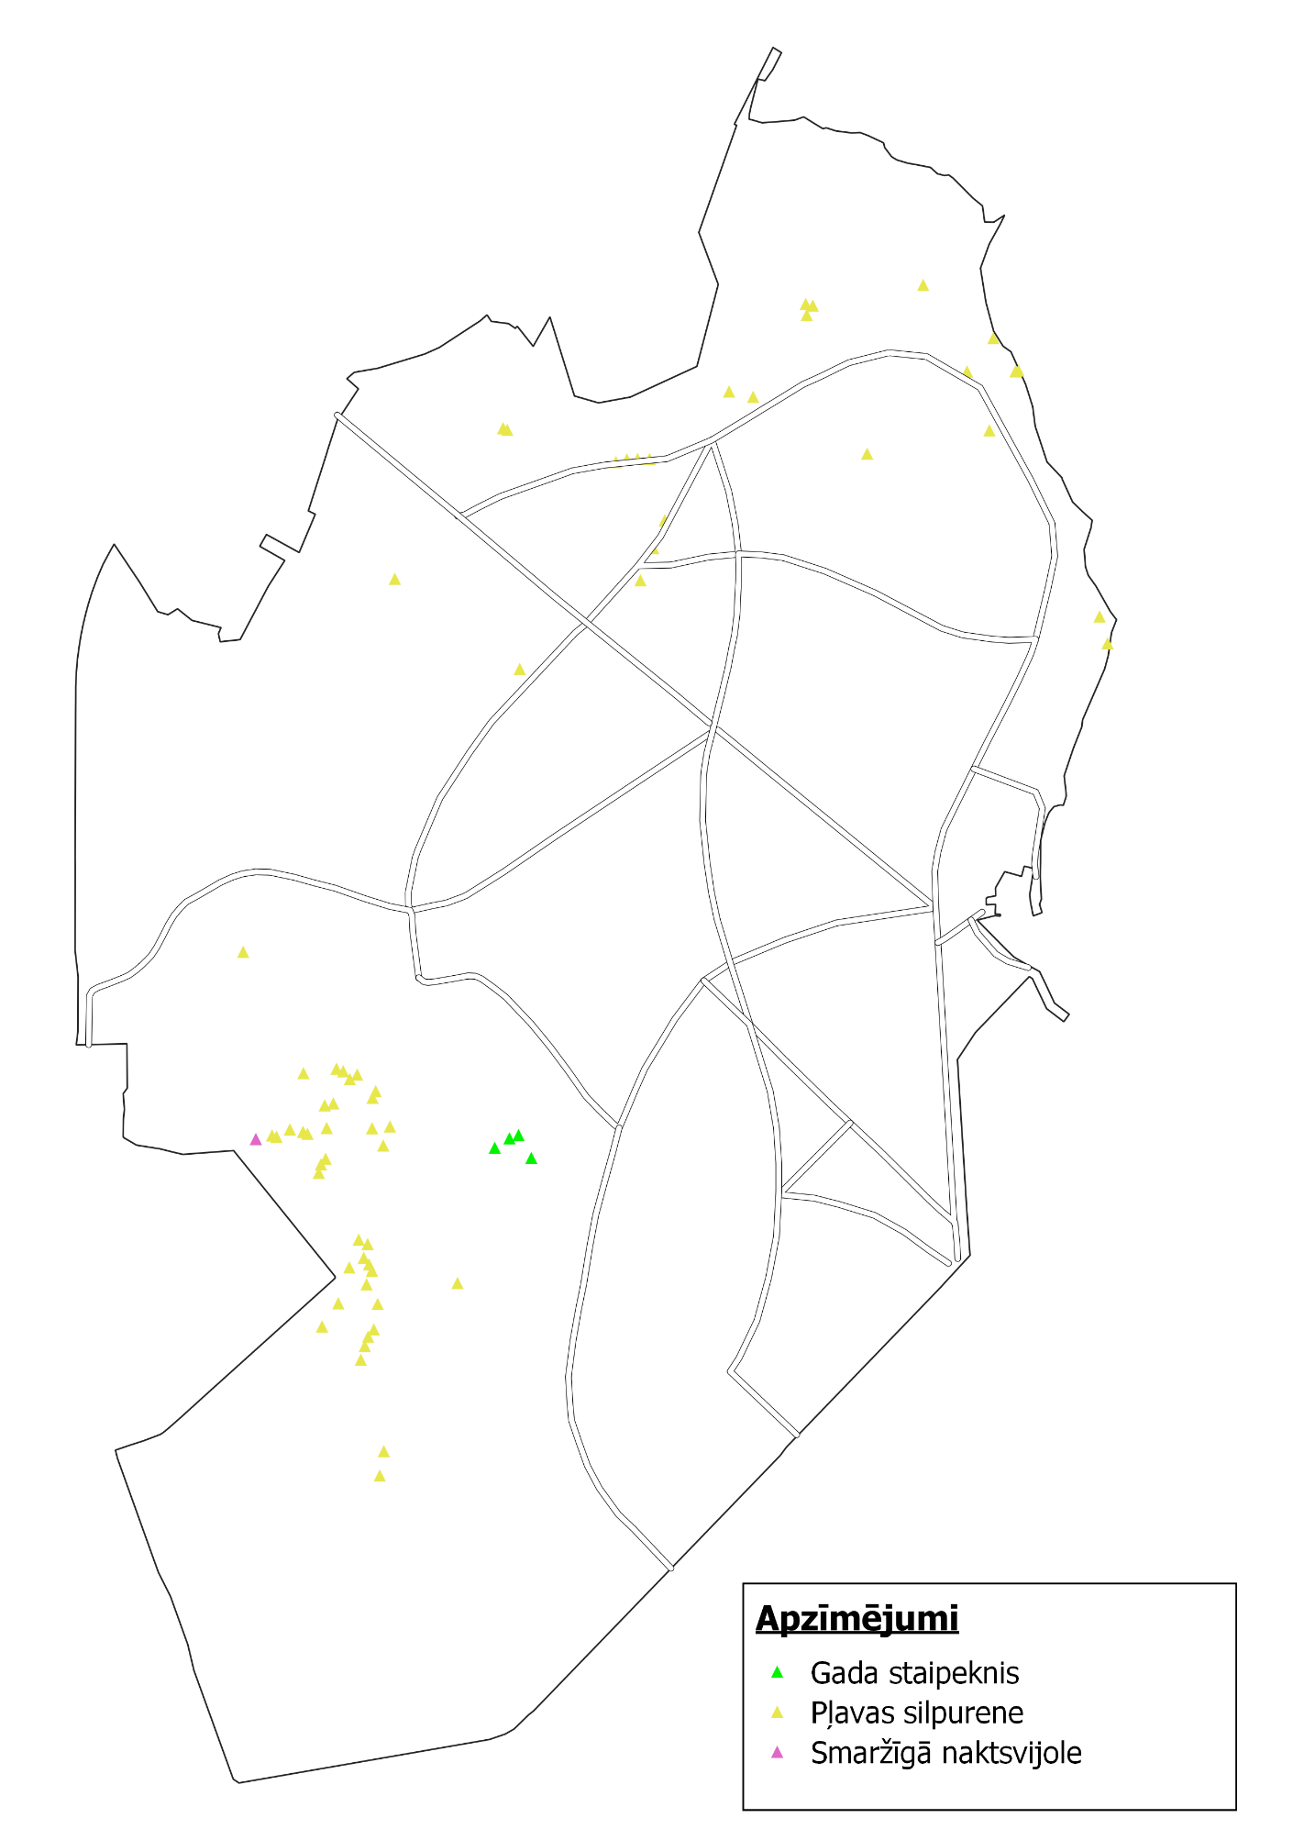
Viestura prospekts
Lūcijas Garūtas aleja
Janševska prospekts
Atpūtas aleja
Meža prospekts

